Załącznik Nr 5.4 do SWZ

**OPIS PRZEDMIOTU ZAMÓWIENIA – CZĘŚĆ IV**

**PRZEDMIOTY PAPIEROWE**

w postępowaniu o udzielenie zamówienia publicznego prowadzonym w trybie podstawowym bez negocjacji, w oparciu art. 275 pkt 1 ustawy z dnia 11 września 2019r. Prawo zamówień publicznych (t.j. Dz.U. z 2023 r. poz. 1605 z późn. zm.) nazadanie pn.**„****Konserwacja eksponatów ze zbiorów Muzeum Wsi Mazowieckiej w Sierpcu”**

Znak sprawy : DzAI 281.08.24

|  |  |  |  |  |  |
| --- | --- | --- | --- | --- | --- |
| **LP.** | **Nr inwentarzowy** | **Nazwa, czas powstania** | **Opis** | **Stan zachowania** | **Zakres prac** |
| **1** | **2** | **3** | **4** | **5** | **6** |
| 1. | MB/AH/2725 | Gryps z obozu w Działdowie Stanisława Aptewicza, l. 40. XX w. | List na kartce cienkiego papieru w kratkę o kształcie stojącego prostokąta o wym. 20,3 x 13,4 cm, pisany ołówkiem kopiowym. | Papier przerwany w połowie, z widocznymi zaplamieniami, zagięciami, krawędzie ponadrywane. | -dokumentacja fotograficzna,  -przygotowanie szczegółowego programu prac,  -oczyszczenie powierzchni,  -odkwaszenie papieru  - wyprostowanie papieru,  -uzupełnienie ubytków papieru,  -wykonanie retuszy,  -końcowa dokumentacja fotograficzna i opisowa |
| 2. | MB/AH/1511/1 | Dokument sądowy, 1768 r. | Dokument jednoarkuszowy, czterokartkowy, pojedynczo bigowany, w kształcie stojącego prostokąta o wymiarach: 35,4 x 21 cm, papier czerpany ze znakiem wodnym, rękopis brunatnym atramentem. | Papier z widocznymi zagięciami, krawędzie ponadrywane, zaplamienia. | -dokumentacja fotograficzna,  -przygotowanie szczegółowego programu prac,  -oczyszczenie powierzchni,  -odkwaszenie papieru  - wyprostowanie papieru,  -uzupełnienie ubytków papieru,  -wykonanie retuszy,  -końcowa dokumentacja fotograficzna i opisowa |
| 3. | MB/AH/1511/2 | Dokument sądowy, 1773 r. | Dokument jednoarkuszowy, czterokartkowy, pojedynczo bigowany, w kształcie stojącego prostokąta o wymiarach: 35,8 x 21 cm, papier czerpany ze znakiem wodnym, rękopis brunatnym atramentem. | Papier z widocznymi zagięciami, krawędzie ponadrywane, zaplamienia. | -dokumentacja fotograficzna,  -przygotowanie szczegółowego programu prac,  -oczyszczenie powierzchni,  -odkwaszenie papieru  - wyprostowanie papieru,  -uzupełnienie ubytków papieru,  -wykonanie retuszy,  -końcowa dokumentacja fotograficzna i opisowa |
| 4. | MB/AH/664 | Świadectwo Kursów Wakacyjnych Polskiej Macierzy Szkolnej w Płocku Franciszki Gutkowskiej, 1918 r. | Dokument dwukartkowy, pojedynczo bigowany, drukowany, uzupełniony pismem odręcznym, czarnym atramentem, o wymiarach 38 x 23 cm, papier czerpany ze znakiem wodnym. | Papier pozaginany, zaplamienia, krawędzie ponadrywane, niewielkie ubytki. | -dokumentacja fotograficzna,  -przygotowanie szczegółowego programu prac,  -oczyszczenie powierzchni,  -odkwaszenie papieru  - wyprostowanie papieru,  -uzupełnienie ubytków papieru,  - wykonanie retuszy,  -końcowa dokumentacja fotograficzna i opisowa |
| 5. | MB/AH/2770 | Dokument – kontrakt na wyprawę skór, 1832 r. | Dokument jednokartkowy, jednostronicowy, pisany ręcznie brunatnym atramentem na papierze czerpanym ze znakiem wodnym, o wymiarach: 37 x 22,5 cm. | Papier ponadrywany, zabrudzony, poplamiony, liczne zagięcia. | -dokumentacja fotograficzna,  -przygotowanie szczegółowego programu prac,  -oczyszczenie powierzchni,  -odkwaszenie papieru  - wyprostowanie papieru,  -uzupełnienie ubytków papieru,  -wykonanie retuszy,  -końcowa dokumentacja fotograficzna i opisowa |
| 6. | MB/AH/1385 | Paszport Antoniny Zielenieckiej z Sadłowa, Płock 1916 r. | Dokument 16. stronicowy w kartonowej oprawie w kształcie stojącego prostokąta o wymiarach: 14 x 19 cm, drukowany i uzupełniony pismem ręcznym. | Papier pożółkły, liczne zagięcia, załamania, zabrudzenia, zaplamienia, naderwania szycia, brak fotografii | -dokumentacja fotograficzna,  -przygotowanie szczegółowego programu prac,  -oczyszczenie powierzchni,  -odkwaszenie papieru  - wyprostowanie papieru,  -uzupełnienie ubytków papieru,  -wykonanie retuszy,  -końcowa dokumentacja fotograficzna i opisowa |
| 7. | MB/AH/1384 | Dokument – pokwitowanie, Bieżuń 1916 r. | Dokument jednokartkowy, jednostronicowy, w kształcie leżącego prostokąta o wymiarach: 14 x 22 cm, rękopis czarnym atramentem. | Papier pożółkły, liczne zagięcia, załamania, naderwania, zaplamienia. | -dokumentacja fotograficzna,  -przygotowanie szczegółowego programu prac,  -oczyszczenie powierzchni,  -odkwaszenie papieru  - wyprostowanie papieru,  -uzupełnienie ubytków papieru,  -wykonanie retuszy,  -końcowa dokumentacja fotograficzna i opisow |
| 8. | MB/AH/2553 | Karta pocztowa Karola Dokuczyca z obozu w Starobielsku, 22. 03. 1940 r. | Dokument jednokartkowy, dwustronicowy w kształcie leżącego prostokąta o wymiarach: 10 x 14,2 cm, rękopis pisany ołówkiem. | Karton pożółkły, przerwany, sklejony taśmą przeźroczystą, tekst słabo czytelny. | -dokumentacja fotograficzna,  -przygotowanie szczegółowego programu prac,  -oczyszczenie powierzchni,  -odkwaszenie papieru  - wyprostowanie papieru,  -uzupełnienie ubytków papieru,  -wykonanie retuszy,  -końcowa dokumentacja fotograficzna i opisowa |
| 9. | MB/AH/2555  . | List Stanisława Jabłońskiego z obozu koncentracyjnego w Stutthofie, l. 40. XX w. | Dokument jednokartkowy dwustronicowy, w kształcie stojącego prostokąta o wymiarach: 20 x 13 cm. Formularz drukowany uzupełniony rękopisem ołówkiem. | Papier pożółkły, liczne zagięcia, załamania, naderwania, ubytki na krawędziach, sklejenie taśmą. | -dokumentacja fotograficzna,  -przygotowanie szczegółowego programu prac,  -oczyszczenie powierzchni,  -odkwaszenie papieru  - wyprostowanie papieru,  -uzupełnienie ubytków papieru,  -wykonanie retuszy,  -końcowa dokumentacja fotograficzna i opisowa |
| 10. | MB/AH/2604 | Fotografia – zarząd i członkowie „Strzelca”, lata 30. XX w. | Opis: fotografia czarno-biała o wymiarach: 12,2 x 17,2 cm przedstawiająca zarząd i członków bieżuńskiego „Strzelca”. | Stan zachowania: ubytek w prawym, górnym narożniku, liczne zagięcia, załamania, naderwania. | - dokumentacja fotograficzna,  - przygotowanie szczegółowego programu prac,  - dezynfekcja,  - oczyszczenie lica i odwrocia,  - retusz emulsji fotograficznej,  - rekonstrukcja brakujących fragmentów,  - końcowa dokumentacja fotograficzna i opisowa |
| 11. | MB/AH/2539 | Książka „Horacyusza pieśni wszystkie przekładania różnych”, t. I, Warszawa 1773 r. | Książka w twardej okładce o wymiarach: 17,2 x 11,5 x 4 cm ze skórzanym grzbietem i narożnikami, 320 stron, papier czerpany za znakiem wodnym. | Papier pożółkły, zagięcia, załamania, naderwania, poplamienia, okładka poprzecierana z ubytkami skóry i papieru. | -dokumentacja fotograficzna,  - przygotowanie szczegółowego programu prac,  -dezynfekcja,  -oczyszczenie papieru,  -uzupełnienie braków papieru,  - wyprostowanie zagięć,  -uzupełnienie  braków okładki,  -prace konserwatorsko- introligatorskie,  - końcowa dokumentacja fotograficzna i opisowa |
| 12. | MB/AH/2096 | Książka Michał Synoradzki „Wizymirz Żeglarz”, Poznań-Warszawa 1920 | Książka w twardej okładce o wymiarach: 17,5 x 12 x 2 cm z płóciennym grzbietem, 264 strony. | Papier pożółkły, liczne zagięcia, załamania, poplamienia, naderwania, ubytki na krawędziach, składki luźne, grzbiet naderwany. | -dokumentacja fotograficzna,  - przygotowanie szczegółowego programu prac,  -dezynfekcja,  -oczyszczenie papieru,  -uzupełnienie braków papieru,  - wyprostowanie zagięć,  -uzupełnienie  braków okładki,  -prace konserwatorsko- introligatorskie,  - końcowa dokumentacja fotograficzna i opisowa |
| 13. | MB/AH/2873 | Książka Stanisław Wasylewski „U księżnej Pani”, Warszawa 1922 | Książka w twardej okładce o wymiarach: 20 x 15 x 2 cm z płóciennym grzbietem, 208 stron. | Papier pożółkły, poplamienia, składki luźne, grzbiet naderwany, okładka poprzecierana. | -dokumentacja fotograficzna,  - przygotowanie szczegółowego programu prac,  -dezynfekcja,  -oczyszczenie papieru,  -uzupełnienie braków papieru,  - wyprostowanie zagięć,  -uzupełnienie  braków okładki,  -prace konserwatorsko- introligatorskie,  - końcowa dokumentacja fotograficzna i opisowa |
| 14. | MB/AH/660 | Broszury historyczne i religijne oprawione w formie książki z pieczęcią Koła Bieżuńskiego Macierzy Szkolnej Królestwa Polskiego, XIX/XX w. | Książka w twardej okładce o wymiarach: 17 x 12,5 x 2,5 cm z płóciennym grzbietem, zawierająca zszyte broszury historyczne i religijne o różnych wymiarach, 320 stron. | Papier pożółkły, liczne zagięcia, załamania, zaplamienia, naderwania, ubytki na krawędziach, grzbiet przedarty, oderwany od składek. | -dokumentacja fotograficzna,  - przygotowanie szczegółowego programu prac,  -dezynfekcja,  -oczyszczenie papieru,  -uzupełnienie braków papieru,  - wyprostowanie zagięć,  -uzupełnienie  braków okładki,  -prace konserwatorsko- introligatorskie,  - końcowa dokumentacja fotograficzna i opisowa |
| 15. | MB/AH/2692 | Kalendarz wiejski 1939, Warszawa 1939. | Publikacja w miękkiej okładce o wymiarach: 24,5 x 17 x 1,3 cm, 288 stron, brak stron 1-30. | Papier pożółkły, liczne zagięcia, załamania, poplamienia, naderwania, ubytki na krawędziach, okładka poprzecierana, grzbiet naderwany. | -dokumentacja fotograficzna,  - przygotowanie szczegółowego programu prac,  -dezynfekcja,  -oczyszczenie papieru,  -uzupełnienie braków papieru,  - wyprostowanie zagięć,  -uzupełnienie  braków okładki,  -prace konserwatorsko- introligatorskie,  - końcowa dokumentacja fotograficzna i opisowa |
| 16. | MB/AH/1131 | Zaświadczenie o skończeniu Wyższego Kursu Nauczycielskiego w obozie w Woldenbergu, 1944 r. | Dokument jednokartkowy, jednostronicowy w kształcie stojącego prostokąta o wymiarach: 28,3 x 20,2 cm, maszynopis uzupełniony rękopisem brunatnym atramentem. | Papier z widocznymi zagięciami, krawędzie ponadrywane, zaplamienia, podklejenia taśmą. | -dokumentacja fotograficzna,  -przygotowanie szczegółowego programu prac,  -oczyszczenie powierzchni,  -odkwaszenie papieru  - wyprostowanie papieru,  -uzupełnienie ubytków papieru,  -wykonanie retuszy,  -końcowa dokumentacja fotograficzna i opisowa |
| 17. | MB/AH/1133 | Znaczek poczty obozowej z Woldenbergu, 1944 r. | Dokument jednokartkowy, jednostronicowy w kształcie stojącego prostokąta o wymiarach: 3,8 x 2,8 cm, drzeworyt. | Papier z widocznymi zagięciami, zaplamienia. | -dokumentacja fotograficzna,  -przygotowanie szczegółowego programu prac,  -oczyszczenie powierzchni,  -odkwaszenie papieru  - wyprostowanie papieru,  -uzupełnienie ubytków papieru,  -wykonanie retuszy,  -końcowa dokumentacja fotograficzna i opisowa |
| 18. | MB/AH/1106/2 | Zaświadczenie, 1939 r. | Dokument jednokartkowy, jednostronicowy w kształcie leżącego prostokąta o wymiarach: 15 x 21 cm, druk uzupełniony rękopisem niebieskim atramentem. | Papier z widocznymi zagięciami, braki na krawędziach, krawędzie ponadrywane, zaplamienia, podklejenia taśmą | -dokumentacja fotograficzna,  -przygotowanie szczegółowego programu prac,  -oczyszczenie powierzchni,  -odkwaszenie papieru  - wyprostowanie papieru,  -uzupełnienie ubytków papieru,  -wykonanie retuszy,  -końcowa dokumentacja fotograficzna i opisowa |
| 19. | MB/AH/1013 | Dokument – życiorys Piotra Suszka, l. 20. XX w. | Dokument jednokartkowy, dwustronicowy w kształcie leżącego prostokąta o wymiarach: 17,5 x 212cm, rękopis brunatnym atramentem. | Stan zachowania: papier z widocznymi zagięciami, krawędzie ponadrywane, zaplamienia, podklejenia taśmą. | -dokumentacja fotograficzna,  -przygotowanie szczegółowego programu prac,  -oczyszczenie powierzchni,  -odkwaszenie papieru  - wyprostowanie papieru,  -uzupełnienie ubytków papieru,  -wykonanie retuszy,  -końcowa dokumentacja fotograficzna i opisowa |
| 20. | MB/AH/1015 | Świadectwo ukończenia I kursu dla posterunkowych, 1921 r. | Dokument jednokartkowy, jednostronicowy w kształcie stojącego prostokąta o wymiarach: 34,5 x 21 cm, druk uzupełniony rękopisem czarnym atramentem. | Papier z widocznymi zagięciami, braki na krawędziach, krawędzie ponadrywane, zaplamienia, podklejenia taśmą. | -dokumentacja fotograficzna,  -przygotowanie szczegółowego programu prac,  -oczyszczenie powierzchni,  -odkwaszenie papieru  - wyprostowanie papieru,  -uzupełnienie ubytków papieru,  -wykonanie retuszy,  -końcowa dokumentacja fotograficzna i opisowa |
| 21. | MB/AH/1107 | Fotografia Stefana Fafińskiego, 1940 r. | Fotografia czarno- biała w kształcie stojącego prostokąta o wymiarach: 14 x 9 cm przedstawiająca portret Stefana Fafińskiego w mundurze. | Ubytek w dolnych narożnikach, zagięcia papieru, braki na dolnych narożnikach krawędziach, ślady podklejenia taśmą. | - dokumentacja fotograficzna,  - przygotowanie szczegółowego programu prac,  - dezynfekcja,  - oczyszczenie lica i odwrocia,  - retusz emulsji fotograficznej,  - rekonstrukcja brakujących fragmentów,  - końcowa dokumentacja fotograficzna i opisowa |
| 22. | MB/AH/1028 | Fotografia Piotra Suszka, lata 30. XX w. | Fotografia czarno- biała w kształcie stojącego prostokąta o wymiarach: 7,5 x 5 cm przedstawiająca portret Piotra Suszka w mundurze. | Liczne zagięcia papieru, ślady podklejenia taśmą. | - dokumentacja fotograficzna,  - przygotowanie szczegółowego programu prac,  - dezynfekcja,  - oczyszczenie lica i odwrocia,  - retusz emulsji fotograficznej,  - rekonstrukcja brakujących fragmentów,  - końcowa dokumentacja fotograficzna i opisowa |
| 23. | MB/AH/1032 | Karta pocztowa Piotra Suszka z obozu w Ostaszkowie, 01. 01. 1940 r. | Dokument jednokartkowy, dwustronicowy w kształcie leżącego prostokąta o wymiarach: 10 x 14 cm, druk oraz rękopis pisany ołówkiem. | Karton pożółkły, liczne zagięcia, zaplamienia, tekst słabo czytelny. | -dokumentacja fotograficzna,  -przygotowanie szczegółowego programu prac,  -oczyszczenie powierzchni,  -odkwaszenie papieru  - wyprostowanie papieru,  -uzupełnienie ubytków papieru,  -wykonanie retuszy,  -końcowa dokumentacja fotograficzna i opisowa |
| 24. | MB/AH/1073 | Zaświadczenie, 1938 r. | Dokument jednokartkowy, jednostronicowy w kształcie leżącego prostokąta o wymiarach: 19 x 20,5 cm, maszynopis. | Papier z widocznymi zagięciami, braki na krawędziach, krawędzie ponadrywane, zaplamienia, podklejenia taśmą | -dokumentacja fotograficzna,  -przygotowanie szczegółowego programu prac,  -oczyszczenie powierzchni,  -odkwaszenie papieru  - wyprostowanie papieru,  -uzupełnienie ubytków papieru,  -wykonanie retuszy,  -końcowa dokumentacja fotograficzna i opisowa |
| 25. | MB/AH/1086 | Fotografia Stanisława Gorzycy, 1920 r. | Fotografia czarno-biała w kształcie stojącego prostokąta o wymiarach: 11,9 x 8,5 cm przedstawiająca portret Stanisława Gorczycy w mundurze. | Liczne zagięcia papieru, ubytki na krawędziach, zabrudzenia, podklejenie taśmą. | - dokumentacja fotograficzna,  - przygotowanie szczegółowego programu prac,  - dezynfekcja,  - oczyszczenie lica i odwrocia,  - retusz emulsji fotograficznej,  - rekonstrukcja brakujących fragmentów,  - końcowa dokumentacja fotograficzna i opisowa |
| 26. | MB/AH/1077 | Fotografia Jana Bilickiego, 1919 r. | Fotografia czarno-biała w kształcie stojącego prostokąta o wymiarach: 13,7 x 8,5 cm przedstawiająca portret Jana Bilickiego w mundurze. | Liczne zagięcia papieru, ubytki na krawędziach, zabrudzenia, podklejenie taśmą. | - dokumentacja fotograficzna,  - przygotowanie szczegółowego programu prac,  - dezynfekcja,  - oczyszczenie lica i odwrocia,  - retusz emulsji fotograficznej,  - rekonstrukcja brakujących fragmentów,  - końcowa dokumentacja fotograficzna i opisowa |
| 27. | MB/AH/1097 | Fotografia Stefana Osmańskiego, l. 30. XX w. | Fotografia czarno- biała w kształcie stojącego prostokąta o wymiarach: 13,5 x 8,6 cm przedstawiająca portret Stefana Osmańskiego w mundurze. | Zagięcia papieru, zabrudzenia, ślady podklejenia taśmą. | - dokumentacja fotograficzna,  - przygotowanie szczegółowego programu prac,  - dezynfekcja,  - oczyszczenie lica i odwrocia,  - retusz emulsji fotograficznej,  - rekonstrukcja brakujących fragmentów,  - końcowa dokumentacja fotograficzna i opisowa |
| 28. | MB/AH/1029 | Fotografia grupowa jeńców wojennych, ok. 1918 r. | Fotografia czarno- biała w kształcie leżącego prostokąta o wymiarach: 13,8 x 8,8 cm przedstawiająca grupę żołnierzy rosyjskich w niemieckiej niewoli. | Liczne zagięcia papieru, ubytki na krawędziach, zabrudzenia, podklejenie taśmą. | - dokumentacja fotograficzna,  - przygotowanie szczegółowego programu prac,  - dezynfekcja,  - oczyszczenie lica i odwrocia,  - retusz emulsji fotograficznej,  - rekonstrukcja brakujących fragmentów,  - końcowa dokumentacja fotograficzna i opisowa |
| 29. | MB/AH/1108 | Fotografia Stefana Fafińskiego, 1940 r. | Fotografia czarno- biała w kształcie stojącego prostokąta o wymiarach: 14 x 9 cm przedstawiająca portret Stefana Fafińskiego w mundurze. | Ubytek prawego, górnego narożnika, liczne zagięcia papieru, ubytki na krawędziach, zabrudzenia. | - dokumentacja fotograficzna,  - przygotowanie szczegółowego programu prac,  - dezynfekcja,  - oczyszczenie lica i odwrocia,  - retusz emulsji fotograficznej,  - rekonstrukcja brakujących fragmentów,  - końcowa dokumentacja fotograficzna i opisowa |
| 30. | MB/AH/1318 | Świadectwo ukończenia Szkoły Partyjnej przez Stefana Kowalkowskiego, 1948 r. | Dokument jednokartkowy, jednostronicowy w kształcie leżącego prostokąta o wymiarach: 22 x 29,5 cm, druk uzupełniony rękopisem czarnym atramentem. | Papier z widocznymi zagięciami, braki na krawędziach, krawędzie ponadrywane, zaplamienia, podklejenia taśmą. | -dokumentacja fotograficzna,  -przygotowanie szczegółowego programu prac,  -oczyszczenie powierzchni,  -odkwaszenie papieru  - wyprostowanie papieru,  -uzupełnienie ubytków papieru,  -wykonanie retuszy,  -końcowa dokumentacja fotograficzna i opisowa |
| 31. | MB/AH/890 | Świadectwo ukończenia Kursu Gospodarstwa Wiejskiego i Domowego przez Stefanię Kołodziejską, 1926 r. | Dokument jednokartkowy, jednostronicowy w kształcie stojącego prostokąta o wymiarach: 27,5 x 21,7 cm, maszynopis uzupełniony rękopisem czarnym atramentem. | Papier z widocznymi zagięciami, krawędzie ponadrywane, zaplamienia. | -dokumentacja fotograficzna,  -przygotowanie szczegółowego programu prac,  -oczyszczenie powierzchni,  -odkwaszenie papieru  - wyprostowanie papieru,  -uzupełnienie ubytków papieru,  -wykonanie retuszy,  -końcowa dokumentacja fotograficzna i opisowa |
| 32. | MB/AH/853 | Dokument – angaż Tadeusza Cywińskiego do szkoły w Lutocinie, 1945 r. | Dokument jednokartkowy, jednostronicowy w kształcie leżącego prostokąta o wymiarach: 15 x 20,5 cm, druk uzupełniony maszynopisem. | Papier z widocznymi zagięciami, brakami na krawędziach, krawędzie ponadrywane, zaplamienia, podklejenia taśmą. | -dokumentacja fotograficzna,  -przygotowanie szczegółowego programu prac,  -oczyszczenie powierzchni,  -odkwaszenie papieru  - wyprostowanie papieru,  -uzupełnienie ubytków papieru,  -wykonanie retuszy,  -końcowa dokumentacja fotograficzna i opisowa |
| 33. | MB/AH/1313 | Dokument – zaświadczenie wydane Stefanowi Kowalkowskiemu, 1945 r. | Dokument jednokartkowy, jednostronicowy w kształcie leżącego prostokąta o wymiarach: 12 x 21 cm, maszynopis. | Papier z widocznymi zagięciami, brakami na krawędziach, krawędzie ponadrywane, zaplamienia, podklejenie taśmą. | - dokumentacja fotograficzna,  - przygotowanie szczegółowego programu prac,  -oczyszczenie powierzchni,  - odkwaszenie papieru  - wyprostowanie papieru,  -uzupełnienie ubytków papieru,  -wykonanie retuszy,  -końcowa dokumentacja fotograficzna i opisowa |
| 34. | MB/AH/1311/1 | Dokument – zaświadczenie wydane Stefanowi Kowalkowskiemu, 1945 r. | Dokument jednokartkowy, jednostronicowy w kształcie stojącego prostokąta o wymiarach: 21,5 x 20 cm, rękopis. | Papier z widocznymi zagięciami, brakami na krawędziach, krawędzie ponadrywane, zaplamienia, podklejenia taśmą. | -dokumentacja fotograficzna,  -przygotowanie szczegółowego programu prac,  -oczyszczenie powierzchni,  -odkwaszenie papieru  - wyprostowanie papieru,  -uzupełnienie ubytków papieru,  -wykonanie retuszy,  -końcowa dokumentacja fotograficzna i opisowa |
| 35. | MB/AH/1311/2 | Dokument – zaświadczenie wydane Stefanowi Kowalkowskiemu, 1945 r. | Dokument jednokartkowy, jednostronicowy w kształcie leżącego prostokąta o wymiarach: 20 x 14 cm, maszynopis. | Stan zachowania: papier z widocznymi zagięciami, brakami na krawędziach, krawędzie ponadrywane, zaplamienia, podklejenia taśmą. | -dokumentacja fotograficzna,  -przygotowanie szczegółowego programu prac,  -oczyszczenie powierzchni,  -odkwaszenie papieru  - wyprostowanie papieru,  -uzupełnienie ubytków papieru,  -wykonanie retuszy,  -końcowa dokumentacja fotograficzna i opisowa |
| 36. | MB/AH/1311/3 | Dokument – Zaświadczenie wydane Stefanowi Kowalkowskiemu (odpis z odpisu), 1945 r. | Dokument jednokartkowy, jednostronicowy w kształcie leżącego prostokąta o wymiarach: 14,3 x 20,5 cm, maszynopis | Papier z widocznymi zagięciami, brakami na krawędziach, krawędzie ponadrywane, , zaplamienia, zabrudzenie, podklejenia taśmą | -dokumentacja fotograficzna,  -przygotowanie szczegółowego programu prac,  -oczyszczenie powierzchni,  -odkwaszenie papieru  - wyprostowanie papieru,  -uzupełnienie ubytków papieru,  -wykonanie retuszy,  -końcowa dokumentacja fotograficzna i opisowa |
| 37. | MB/AH/1296 | Dokument – list Teofila Kowalkowskiego, 1945 r. | Dokument jednoarkuszowy, czterokartkowy, pojedynczo bigowany, w kształcie stojącego prostokąta o wymiarach: 18,5 x 25,5 cm, rękopis fioletowym atramentem na drukowanym blankiecie | Papier z widocznymi zagięciami, brakami na krawędziach, krawędzie ponadrywane, zaplamienia, zabrudzenia, podklejenie taśmą | -dokumentacja fotograficzna,  -przygotowanie szczegółowego programu prac,  -oczyszczenie powierzchni,  -odkwaszenie papieru  - wyprostowanie papieru,  -uzupełnienie ubytków papieru,  -wykonanie retuszy,  -końcowa dokumentacja fotograficzna i opisowa |
| 38. | MB/AH/1316 | Dokument – zaświadczenie wydane Stefanowi Kowalkowskiemu, 1947 r. | Dokument jednokartkowy, jednostronicowy w kształcie leżącego prostokąta o wymiarach: 15 x 21 cm, druk, maszynopis | Papier z widocznymi zagięciami, brakami na krawędziach, krawędzie ponadrywane, zaplamienia, zabrudzenie, podklejenia taśmą. | -dokumentacja fotograficzna,  -przygotowanie szczegółowego programu prac,  -oczyszczenie powierzchni,  -odkwaszenie papieru  - wyprostowanie papieru,  -uzupełnienie ubytków papieru,  -wykonanie retuszy,  -końcowa dokumentacja fotograficzna i opisowa |
| 39. | MB/AH/1295 | Dokument – dyplom dla żołnierza Francuskiego Ruchu Oporu Teofila Fijałkowskiego, 1944 r. | Dokument jednokartkowy, jednostronicowy w kształcie leżącego prostokąta o wymiarach: 26,5 x 34 cm, druk, rękopis czarnym atramentem. | Papier z widocznymi zagięciami, brakami na krawędziach, krawędzie ponadrywane, zaplamienia, zabrudzenie, podklejenia taśmą. | -dokumentacja fotograficzna,  -przygotowanie szczegółowego programu prac,  -oczyszczenie powierzchni,  -odkwaszenie papieru  - wyprostowanie papieru,  -uzupełnienie ubytków papieru,  -wykonanie retuszy,  -końcowa dokumentacja fotograficzna i opisowa |
| 40. | MB/AH/1267 | Dokument – zaświadczenie wydane Janowi Krysiakowi, 1945 r. | Dokument jednokartkowy, dwustronicowy w kształcie stojącego prostokąta o wymiarach: 15 x 21 cm, druk, rękopis niebieskim atramentem. | Papier z widocznymi zagięciami, brakami na krawędziach, krawędzie ponadrywane, zaplamienia, zabrudzenie, podklejenia taśmą. | -dokumentacja fotograficzna,  -przygotowanie szczegółowego programu prac,  -oczyszczenie powierzchni,  -odkwaszenie papieru  - wyprostowanie papieru,  -uzupełnienie ubytków papieru,  -wykonanie retuszy,  -końcowa dokumentacja fotograficzna i opisowa |
| 41. | MB/AH/1283 | Dokument – legitymacja służbowa Józefa Bełkowskiego, 1946 r. | Dokument jednoarkuszowy, czterokartkowy, pojedynczo bigowany, w kształcie stojącego prostokąta o wymiarach: 12 x 17 cm, druk, fotografia czarno-biała, maszynopis. | Papier z widocznymi zagięciami, brakami na krawędziach, krawędzie ponadrywane, zabrudzenia, podklejenia taśmą. | -dokumentacja fotograficzna,  -przygotowanie szczegółowego programu prac,  -oczyszczenie powierzchni,  -odkwaszenie papieru  - wyprostowanie papieru,  -uzupełnienie ubytków papieru,  -wykonanie retuszy,  -końcowa dokumentacja fotograficzna i opisowa |
| 42. | MB/AH/1263 | Dokument – przepustka wydana Krystynie Zakroczymskiej, 1945 r. | Dokument jednokartkowy, dwustronicowy w kształcie stojącego prostokąta o wymiarach: 21,4 x 15,3 cm, druk, rękopis czarnym atramentem. | Papier z widocznymi zagięciami, brakami na krawędziach, krawędzie ponadrywane, zaplamienia, zabrudzenia, podklejenia taśmą. | -dokumentacja fotograficzna,  -przygotowanie szczegółowego programu prac,  -oczyszczenie powierzchni,  -odkwaszenie papieru  - wyprostowanie papieru,  -uzupełnienie ubytków papieru,  -wykonanie retuszy,  -końcowa dokumentacja fotograficzna i opisowa |
| 43. | MB/AH/1212 | Dokument – karta meldunkowa Hipolita Łubińskiego, l. 40. XX w. | Dokument jednokartkowy, dwustronicowy w kształcie stojącego prostokąta o wymiarach: 14,8 x 21,7 cm, druk, rękopis czarnym atramentem. | Papier z widocznymi zagięciami, brakami na krawędziach, krawędzie ponadrywane, zaplamienia, zabrudzenie, podklejenia taśmą | -dokumentacja fotograficzna,  -przygotowanie szczegółowego programu prac,  -oczyszczenie powierzchni,  -odkwaszenie papieru  - wyprostowanie papieru,  -uzupełnienie ubytków papieru,  -wykonanie retuszy,  -końcowa dokumentacja fotograficzna i opisowa |
| 44. | MB/AH/1244 | Dokument – zaświadczenie wojskowe Franciszka Ulanowskiego, 1949 r. | Dokument jednoarkuszowy, sześciokartkowy, podwójnie bigowany, w kształcie stojącego prostokąta o wymiarach: 9,8 x 7,2 cm, druk, fotografia czarno-biała, rękopis czarnym atramentem. | Papier z widocznymi zagięciami, przerwany na zgięciach, brakami na krawędziach, krawędzie ponadrywane, zabrudzenia. | -dokumentacja fotograficzna,  -przygotowanie szczegółowego programu prac,  -oczyszczenie powierzchni,  -odkwaszenie papieru  - wyprostowanie papieru,  -uzupełnienie ubytków papieru,  -wykonanie retuszy,  -końcowa dokumentacja fotograficzna i opisowa |
| 45. | MB/AH/1176 | Dokument – skierowanie A. Narkiewicza do jednostki wojskowej, 1945 r. | Dokument jednokartkowy, dwustronicowy w kształcie leżącego prostokąta o wymiarach: 10,5 x 14,7 cm, druk, rękopis czarnym atramentem w j. rosyjskim. | Papier z widocznymi zagięciami, brakami na krawędziach, krawędzie ponadrywane, zaplamienia, zabrudzenie, podklejenia taśmą. | -dokumentacja fotograficzna,  -przygotowanie szczegółowego programu prac,  -oczyszczenie powierzchni,  -odkwaszenie papieru  - wyprostowanie papieru,  -uzupełnienie ubytków papieru,  -wykonanie retuszy,  -końcowa dokumentacja fotograficzna i opisowa |
| 46. | MB/AH/1503 – | Dokument – zaświadczenie dr. Antoniego Wolskiego, 1950 r. | Dokument jednokartkowy, jednostronicowy w kształcie leżącego prostokąta o wymiarach: 12,5 x 20 cm, rękopis niebieskim i czarnym atramentem. | Papier z widocznymi zagięciami, brakami na krawędziach, krawędzie ponadrywane, zabrudzenie, podklejenia taśmą. | -dokumentacja fotograficzna,  -przygotowanie szczegółowego programu prac,  -oczyszczenie powierzchni,  -odkwaszenie papieru  - wyprostowanie papieru,  -uzupełnienie ubytków papieru,  -wykonanie retuszy,  -końcowa dokumentacja fotograficzna i opisowa |
| 47. | MB/AH/1211 | Dokument – karta meldunkowa Leokadii Łubińskiej, l. 40. XX w. | Dokument jednokartkowy, dwustronicowy w kształcie stojącego prostokąta o wymiarach: 14,8 x 20 cm, druk, rękopis niebieskim atramentem. | Papier z widocznymi zagięciami, brakami na krawędziach, krawędzie ponadrywane, zaplamienia, zabrudzenie, podklejenia taśmą. | -dokumentacja fotograficzna,  -przygotowanie szczegółowego programu prac,  -oczyszczenie powierzchni,  -odkwaszenie papieru  - wyprostowanie papieru,  -uzupełnienie ubytków papieru,  -wykonanie retuszy,  -końcowa dokumentacja fotograficzna i opisowa |
| 48. | MB/AH/1206 | Dokument – karta pracy Władysława Stępkowskiego, 1942-1944 r. | Dokument jednoarkuszowy, czterokartkowy, pojedynczo bigowany, w kształcie stojącego prostokąta o wymiarach: 20,5 x 29,8 cm, druk, maszynopis, rękopis. | Papier z widocznymi zagięciami, brakami na krawędziach, krawędzie ponadrywane, zaplamienia, zabrudzenia, podklejenia taśmą. | -dokumentacja fotograficzna,  -przygotowanie szczegółowego programu prac,  -oczyszczenie powierzchni,  -odkwaszenie papieru  - wyprostowanie papieru,  -uzupełnienie ubytków papieru,  -wykonanie retuszy,  -końcowa dokumentacja fotograficzna i opisowa |
| 49. | MB/AH/1186 | List Bolesława Leszczyńskiego z KL Auschwitz, 1944 r. | Dokument jednoarkuszowy, czterokartkowy, pojedynczo bigowany, w kształcie stojącego prostokąta o wymiarach: 21,3 x 30 cm, druk, rękopis ołówkiem. | Papier z widocznymi zagięciami, brakami na krawędziach, krawędzie ponadrywane, zaplamienia, zabrudzenia, podklejenia taśmą. | -dokumentacja fotograficzna,  -przygotowanie szczegółowego programu prac,  -oczyszczenie powierzchni,  -odkwaszenie papieru  - wyprostowanie papieru,  -uzupełnienie ubytków papieru,  -wykonanie retuszy,  -końcowa dokumentacja fotograficzna i opisowa |
| 50. | MB/AH/1190 | List Czesława Osmańskiego z obozu pracy Hellenbrun Goldbach 1944 r. | Dokument jednokartkowy, dwustronicowy, w kształcie stojącego prostokąta o wymiarach: 21 x 15 cm, rękopis ołówkiem. | Papier z widocznymi zagięciami, brakami na krawędziach, krawędzie ponadrywane, zaplamienia, zabrudzenia. | -dokumentacja fotograficzna,  -przygotowanie szczegółowego programu prac,  -oczyszczenie powierzchni,  -odkwaszenie papieru  - wyprostowanie papieru,  -uzupełnienie ubytków papieru,  -wykonanie retuszy,  -końcowa dokumentacja fotograficzna i opisowa |
| 51. | MB/AH/1188 | List Bolesława Leszczyńskiego z KL Auschwitz, 1944 r. | Dokument jednoarkuszowy, czterokartkowy, pojedynczo bigowany, w kształcie stojącego prostokąta o wymiarach: 22 x 30,5 cm, druk, rękopis ołówkiem. | Papier z widocznymi zagięciami, brakami na krawędziach, krawędzie ponadrywane, zaplamienia, zabrudzenia, podklejenia taśmą. | -dokumentacja fotograficzna,  -przygotowanie szczegółowego programu prac,  -oczyszczenie powierzchni,  -odkwaszenie papieru  - wyprostowanie papieru,  -uzupełnienie ubytków papieru,  -wykonanie retuszy,  -końcowa dokumentacja fotograficzna i opisowa |
| 52. | MB/AH/1207 | Dokument – karta meldunkowa Władysława Stępkowskiego, l. 40. XX w. | Dokument jednokartkowy, dwustronicowy w kształcie stojącego prostokąta o wymiarach: 20,7 x 15 cm, druk, rękopis czarnym atramentem. | Papier z widocznymi zagięciami, brakami na krawędziach, krawędzie ponadrywane, zaplamienia, zabrudzenie, podklejenia taśmą. | -dokumentacja fotograficzna,  -przygotowanie szczegółowego programu prac,  -oczyszczenie powierzchni,  -odkwaszenie papieru  - wyprostowanie papieru,  -uzupełnienie ubytków papieru,  -wykonanie retuszy,  -końcowa dokumentacja fotograficzna i opisowa |
| 53. | MB/AH/1210 | Dokument – Kenkarta Hipolita Łubińskiego, l. 40. XX w. | Dokument jednoarkuszowy, sześciokartkowy, podwójnie bigowany, w kształcie stojącego prostokąta o wymiarach: 14 x 9,7 cm, druk, rękopis atramentem czarnym i niebieskim, fotografia czarno-biała. | Papier z widocznymi zagięciami, brakami na krawędziach, krawędzie ponadrywane, zaplamienia, zabrudzenia. | -dokumentacja fotograficzna,  -przygotowanie szczegółowego programu prac,  -oczyszczenie powierzchni,  -odkwaszenie papieru  - wyprostowanie papieru,  -uzupełnienie ubytków papieru,  -wykonanie retuszy,  -końcowa dokumentacja fotograficzna i opisowa |
| 54. | MB/AH/1561/5 | Dokument – świadectwo czeladnicze Bronisława Żywieckiego, 1947 r. | Dokument jednokartkowy, jednostronicowy w kształcie stojącego prostokąta o wymiarach: 29,2 x 21,5 cm, druk, maszynopis, rękopis czarnym atramentem. | Papier z widocznymi zagięciami, brakami na krawędziach, krawędzie ponadrywane, zaplamienia, zabrudzenie, podklejenia taśmą. | -dokumentacja fotograficzna,  -przygotowanie szczegółowego programu prac,  -oczyszczenie powierzchni,  -odkwaszenie papieru  - wyprostowanie papieru,  -uzupełnienie ubytków papieru,  -wykonanie retuszy,  -końcowa dokumentacja fotograficzna i opisowa |
| 55. | MB/AH/1561/4 | Dokument – zaświadczenie Bronisława Żywieckiego, 1948 r. | Dokument jednokartkowy, jednostronicowy w kształcie stojącego prostokąta o wymiarach: 29,5 x 21,5 cm, druk, maszynopis, rękopis czarnym atramentem. | Papier z widocznymi zagięciami, brakami na krawędziach, krawędzie ponadrywane, zaplamienia, zabrudzenie, podklejenia taśmą. | -dokumentacja fotograficzna,  -przygotowanie szczegółowego programu prac,  -oczyszczenie powierzchni,  -odkwaszenie papieru  - wyprostowanie papieru,  -uzupełnienie ubytków papieru,  -wykonanie retuszy,  -końcowa dokumentacja fotograficzna i opisowa |
| 56. | MB/AH/716 | Mapa polityczna Polski, 1939 r. | Drukowana na papierze mapa naklejona na płótno bawełniane w kształcie stojącego prostokąta o wymiarach: 115 x 96 cm, druk kolorowy. | Papier z widocznymi zagięciami, licznymi brakami szczególnie w górnej części, zaplamienia, zabrudzenie, podklejenia taśmą, brak górnego drążka. | -dokumentacja fotograficzna,  -przygotowanie szczegółowego programu prac,  -oczyszczenie powierzchni,  -odkwaszenie papieru  - wyprostowanie papieru,  -uzupełnienie ubytków papieru,  -wykonanie retuszy,  - rekonstrukcja górnego drążka,  -końcowa dokumentacja fotograficzna i opisowa |
| 57. | MB/AH/1154 | Dokument – zobowiązanie Mateusza Maliszewskiego do podjęcia pracy, 1940 r. | Dokument jednokartkowy, dwustronicowy w kształcie stojącego prostokąta o wymiarach: 29,3 x 21 cm, druk, rękopis ołówkiem | Papier z widocznymi zagięciami, brakami na krawędziach, krawędzie ponadrywane, zaplamienia, zabrudzenie, podklejenia taśmą. | -dokumentacja fotograficzna,  -przygotowanie szczegółowego programu prac,  -oczyszczenie powierzchni,  -odkwaszenie papieru  - wyprostowanie papieru,  -uzupełnienie ubytków paperu,  -wykonanie retuszy,  -końcowa dokumentacja fotograficzna i opisowa |
| 58. | MB/AH/1561/3 | Dokument – Karta Rzemieślnicza Bronisława Żywieckiego, 1948 r. | Dokument jednokartkowy, dwustronicowy w kształcie stojącego prostokąta o wymiarach: 29,5 x 20,5 cm, druk, maszynopis. | Papier z widocznymi zagięciami, brakami na krawędziach, krawędzie ponadrywane, zaplamienia, zabrudzenie, podklejenia taśmą. | -dokumentacja fotograficzna,  -przygotowanie szczegółowego programu prac,  -oczyszczenie powierzchni,  -odkwaszenie papieru  - wyprostowanie papieru,  -uzupełnienie ubytków papieru,  -wykonanie retuszy,  -końcowa dokumentacja fotograficzna i opisowa |

**FOTOGRAFIE**

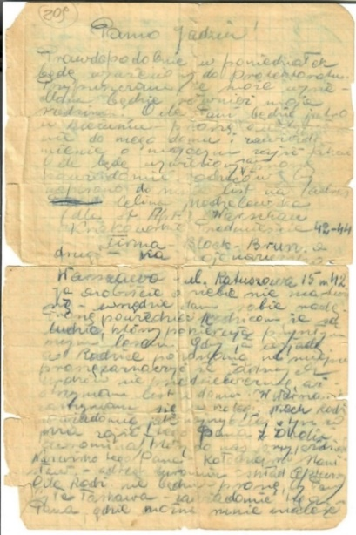

1. MB/AH/2725 – Gryps z obozu w Działdowie Stanisława Aptewicza

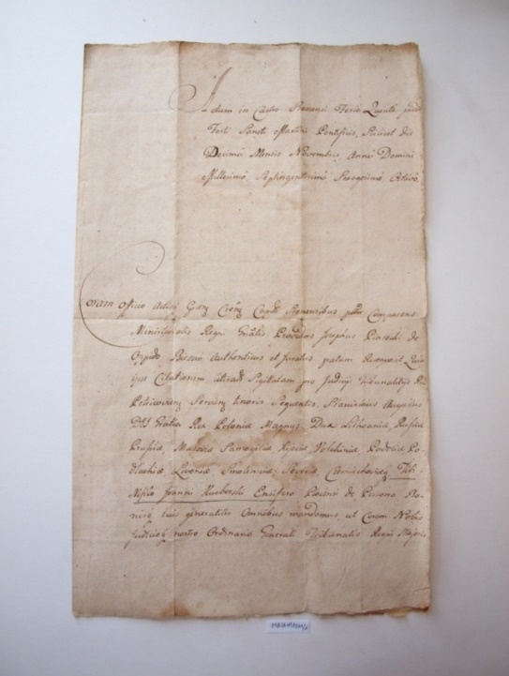

1. MB/1511/1 – dokument sądowy

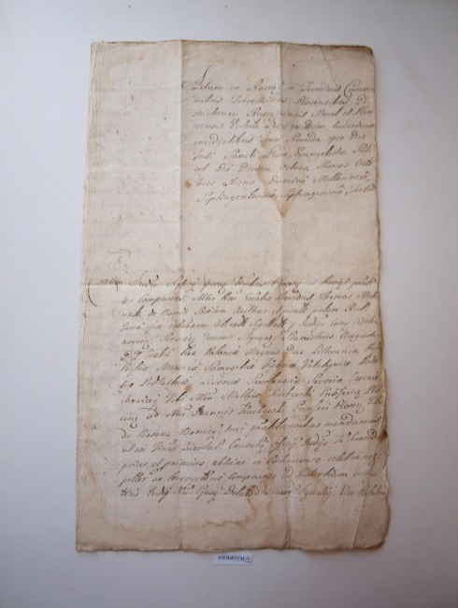

1. MB/1511/2 – dokument sądowy

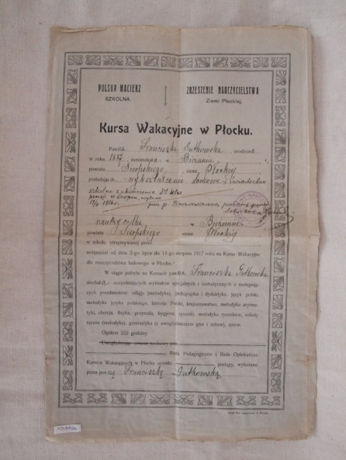

1. MB/AH/664 - Świadectwo Kursów Wakacyjnych Polskiej Macierzy Szkolnej w Płocku Franciszki Gutkowskiej

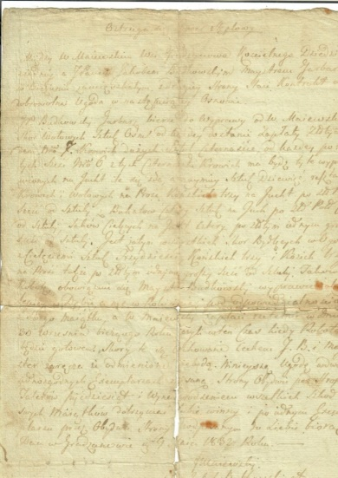

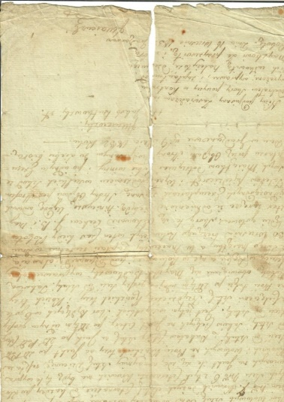

1. MB/AH/2770 – Dokument – kontrakt na wyprawę skór, 1832 r.

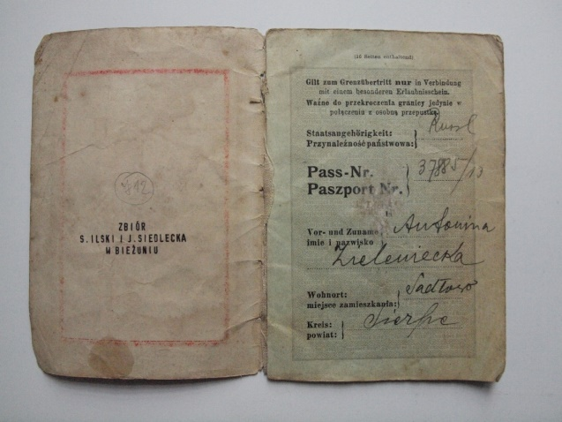

1. MB/AH/1385 – Paszport Antoniny Zielenieckiej z Sadłowa, Płock 1916 r.

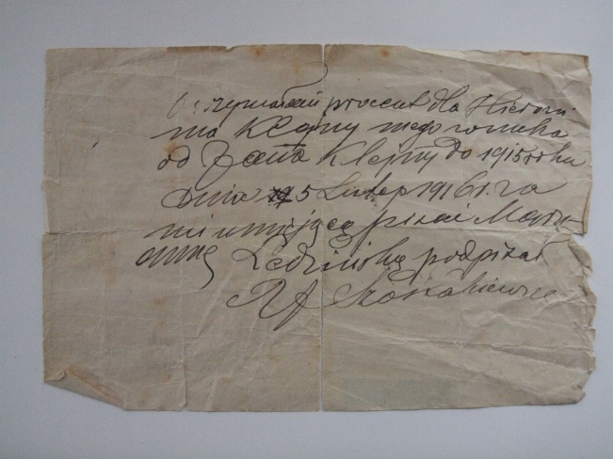

1. MB/AH/1384 – Dokument – pokwitowanie, Bieżuń 1916 r.

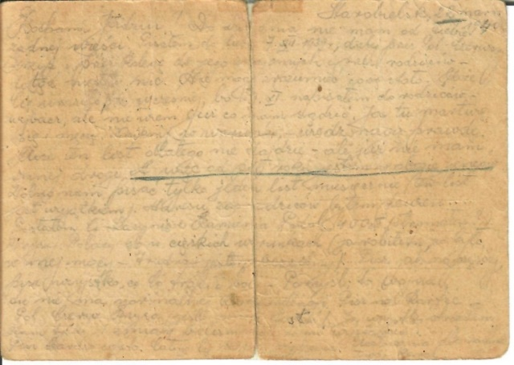

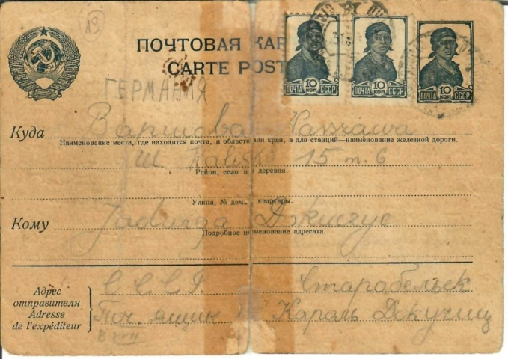

1. MB/AH/2553 – Karta pocztowa Karola Dokuczyca z obozu w Starobielsku

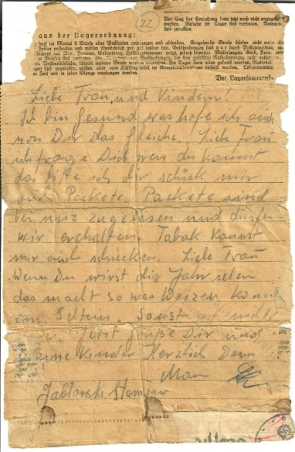

1. MB/AH/2555 – List Stanisława Jabłońskiego z obozu koncentracyjnego w Stutthofie

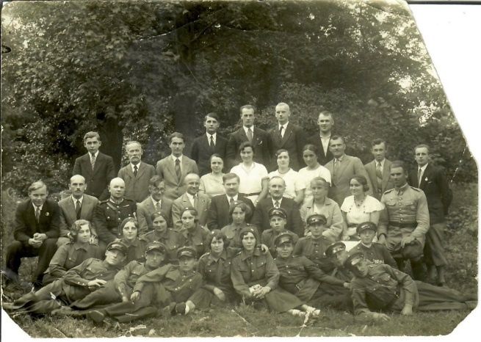

1. MB/AH/2604 – Fotografia – zarząd i członkowie „Strzelca”

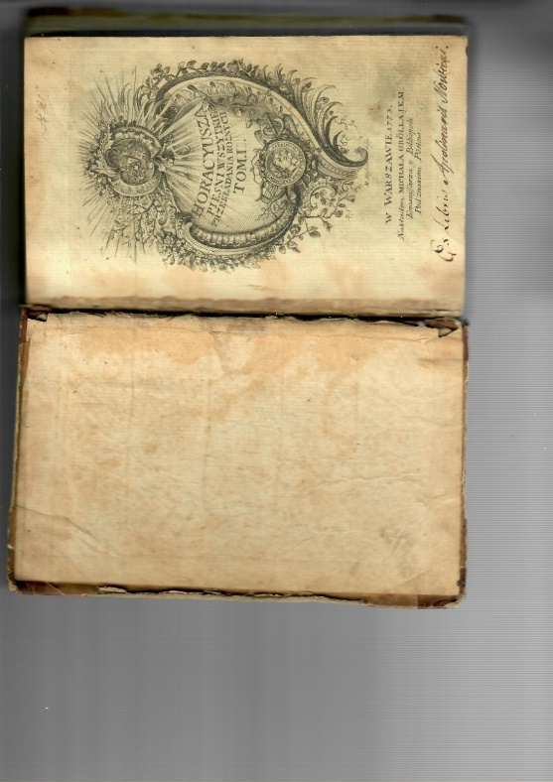

1. MB/AH/2539 – książka „Horacyusza pieśni wszystkie przekładania różnych”, t. I

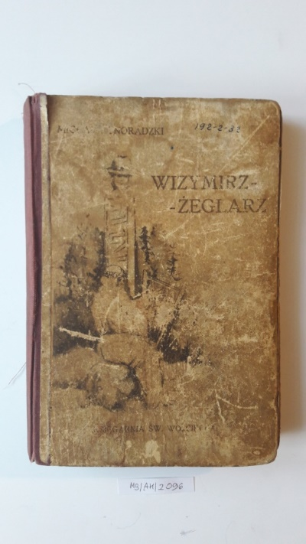

1. MB/AH/2096 – Książka Michał Synoradzki „Wizymirz Żeglarz”

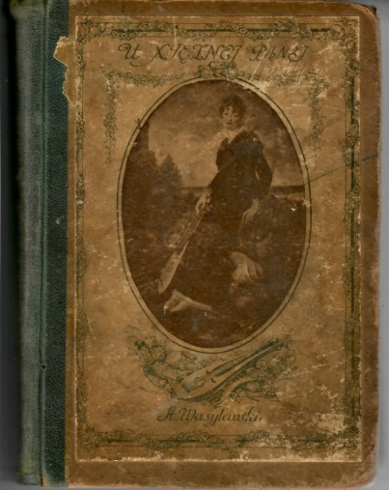

1. MB/AH/2873 – Książka Stanisław Wasylewski „U księżnej Pani”

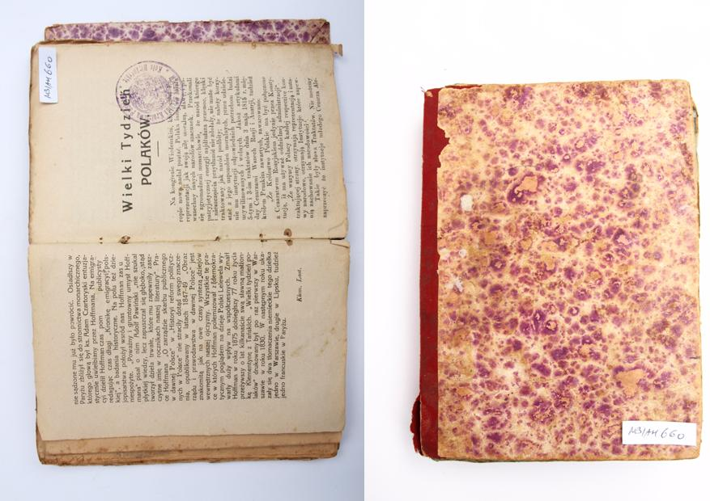

1. MB/AH/660 – Broszury historyczne i religijne oprawione w formie książki z pieczęcią Koła Bieżuńskiego Macierzy Szkolnej Królestwa Polskiego

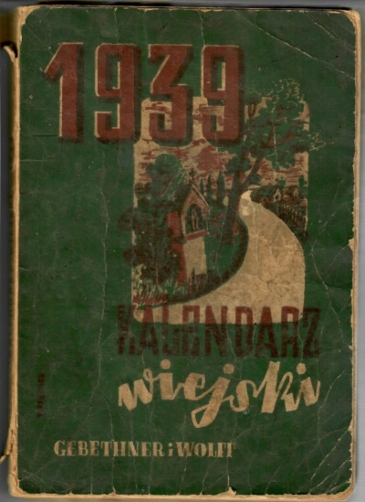

1. MB/AH/2692 – Kalendarz wiejski 1939, Warszawa 1939

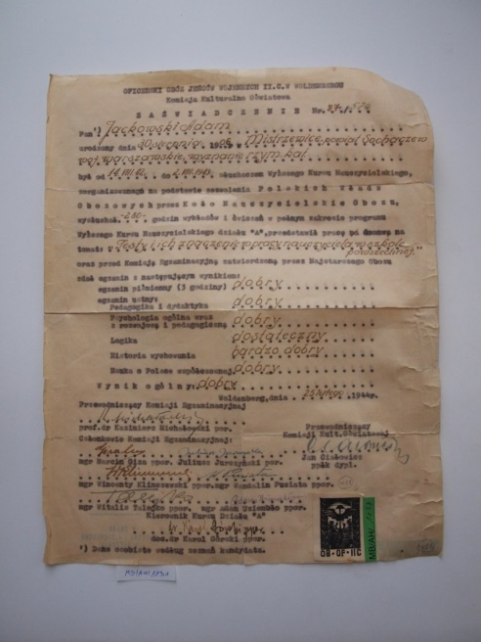

1. MB/AH/1131 – Zaświadczenie

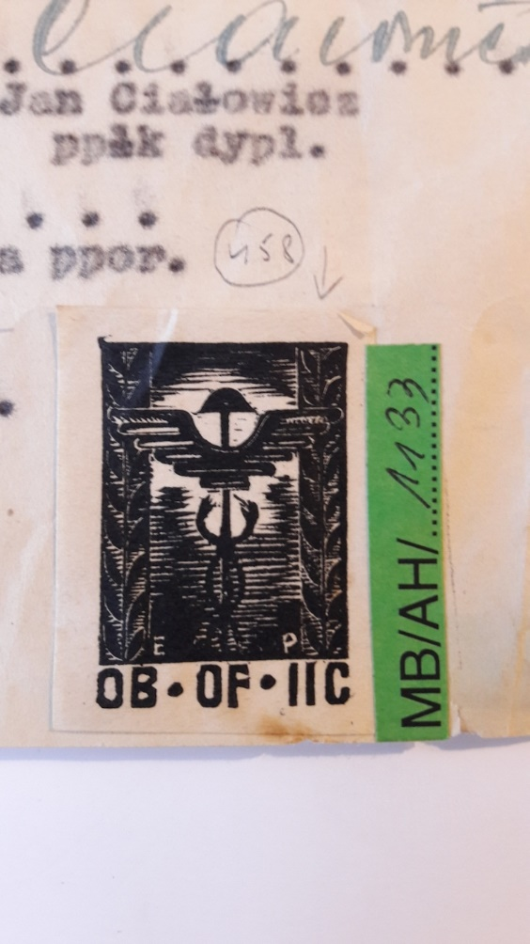

1. MB/AH/1133 – Znaczek poczty obozowej z Woldenbergu

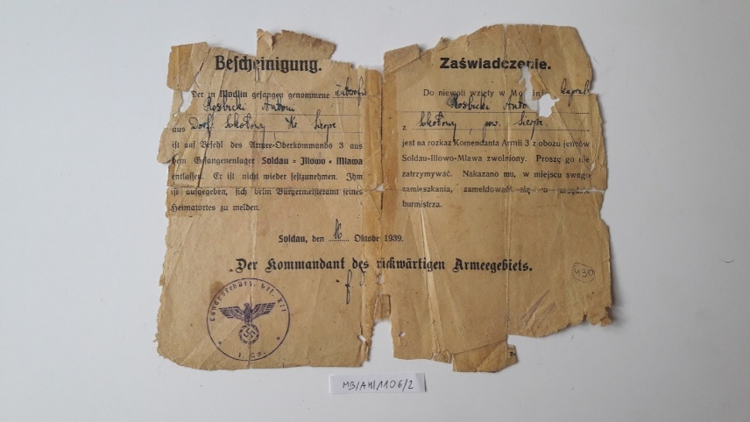

1. MB/AH/1106/2 – Zaświadczenie, 1939 r.

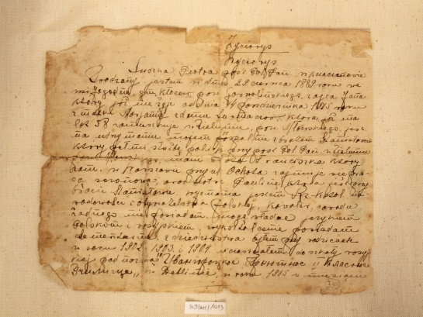

1. MB/AH/1013 – Dokument – życiorys Piotra Suszka

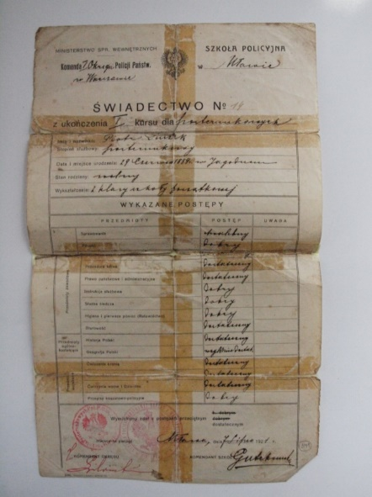

1. MB/AH/1015 – Świadectwo ukończenia I kursu dla posterunkowych, 1921 r.

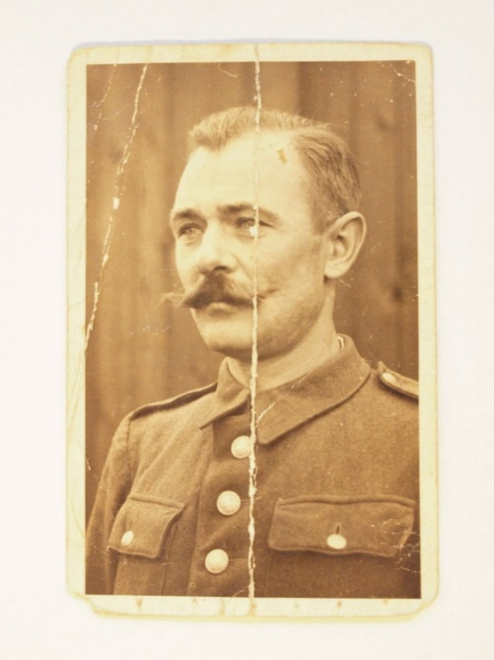

1. MB/AH/1107 – Fotografia Stefana Fafińskiego

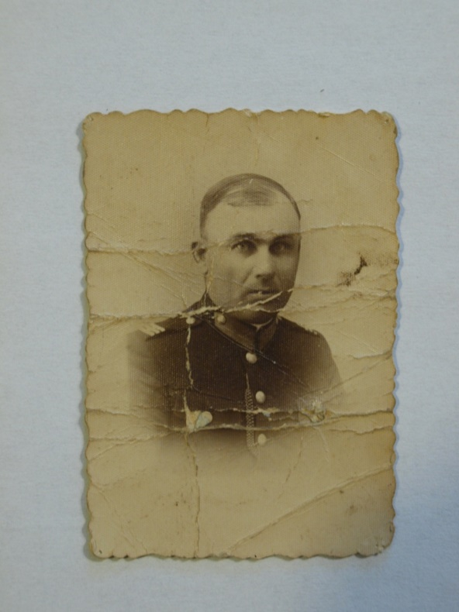

1. MB/AH/1028 – Fotografia Piotra Suszka

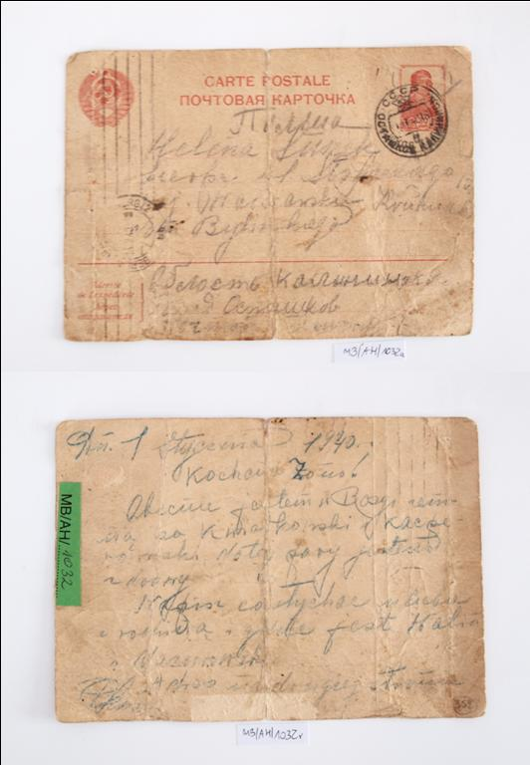

1. MB/AH/1032 – Karta pocztowa Piotra Suszka z obozu w Ostaszkowie

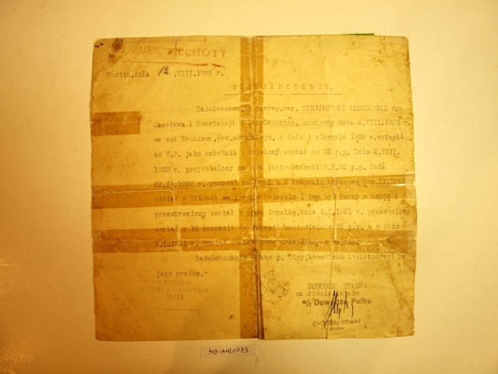

1. MB/AH/1073 – Zaświadczenie, 1938 r.

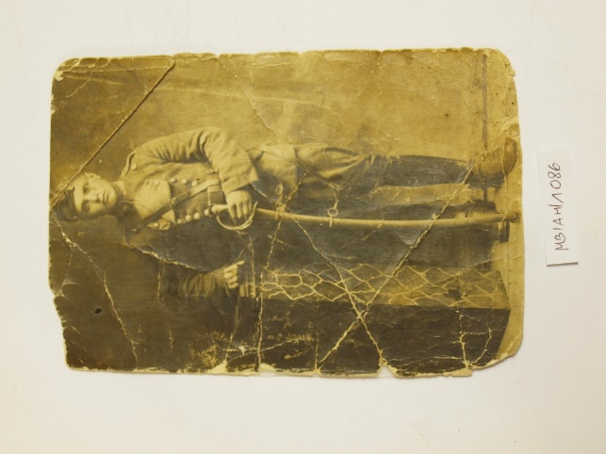

1. MB/AH/1086 – Fotografia Stanisława Gorzycy

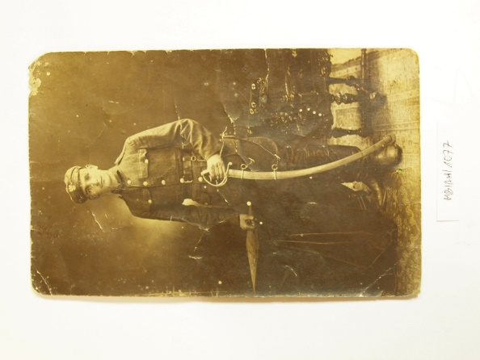

1. MB/AH/1077 – Fotografia Jana Bilickiego, 1919 r.

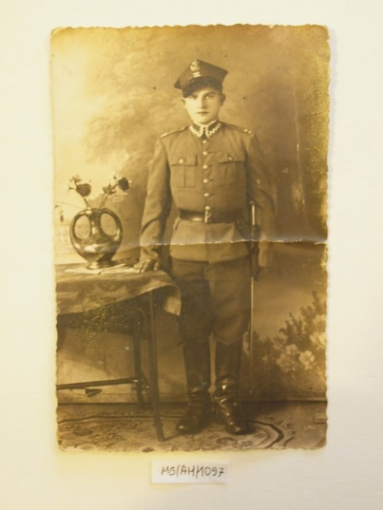

1. MB/AH/1097 – Fotografia Stefana Osmańskiego

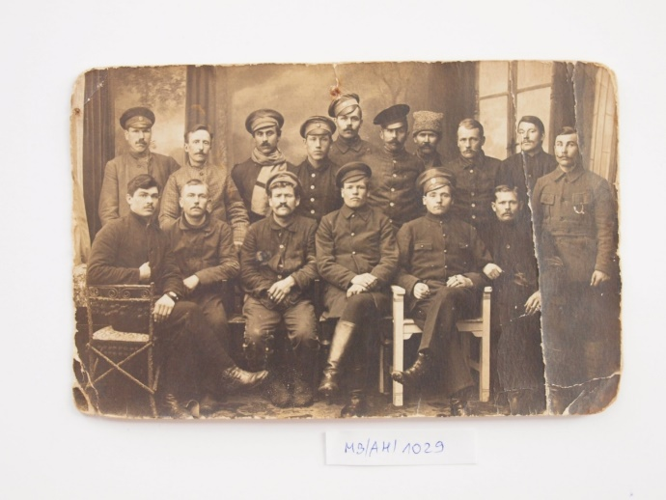

1. MB/AH/1029 – Fotografia grupowa jeńców wojennych

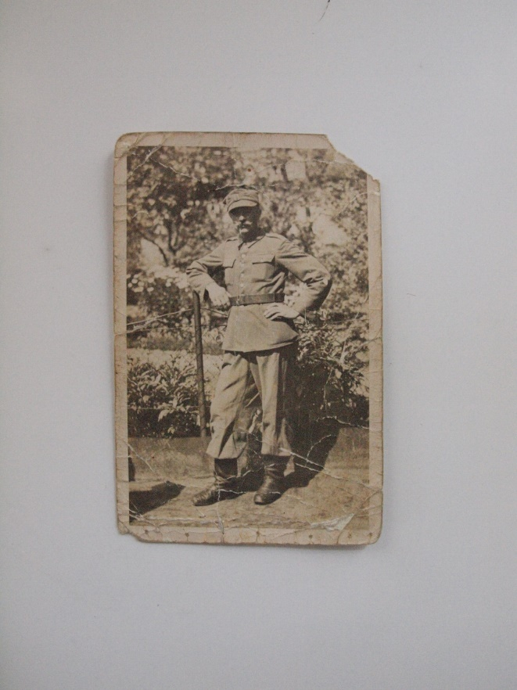

1. MB/AH/1108 – Fotografia Stefana Fafińskiego

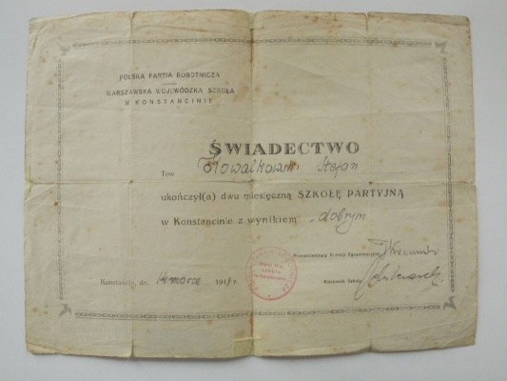

1. MB/AH/1318 – Świadectwo ukończenia Szkoły Partyjnej przez Stefana Kowalkowskiego

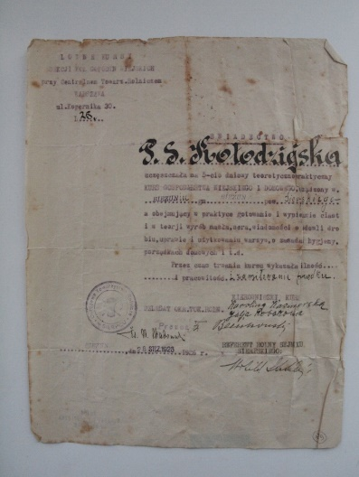

1. MB/AH/890 – Świadectwo ukończenia Kursu Gospodarstwa Wiejskiego i Domowego przez Stefanię Kołodziejską

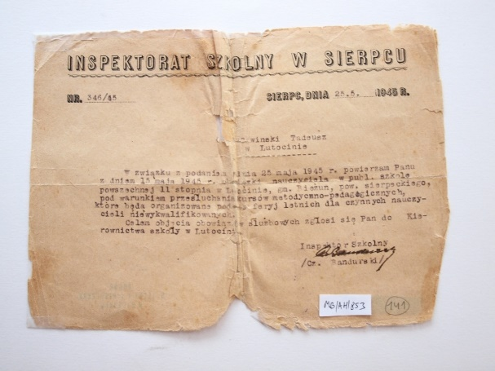

1. MB/AH/853 – Dokument – angaż Tadeusza Cywińskiego do szkoły w Lutocinie

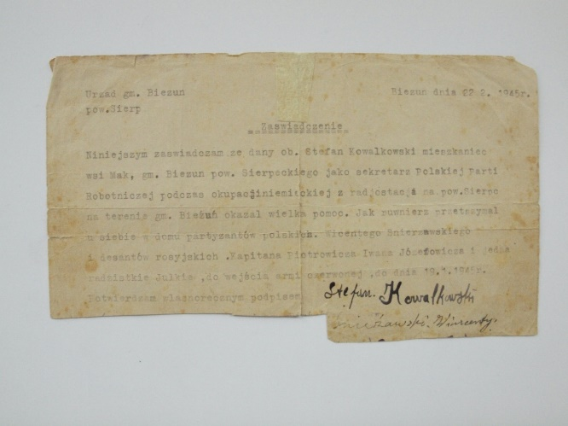

1. MB/AH/1313 – Dokument – zaświadczenie wydane Stefanowi Kowalkowskiemu

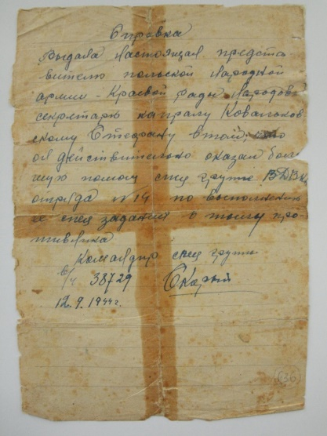

1. MB/AH/1311/1 – Dokument – zaświadczenie wydane Stefanowi Kowalkowskiemu

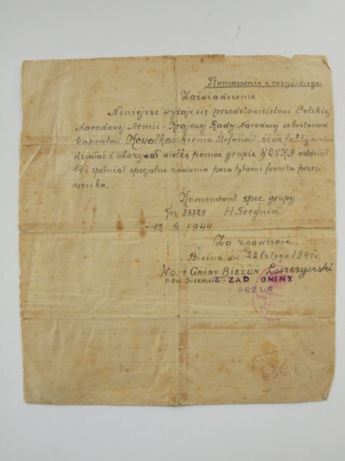

1. MB/AH/1311/2 –Dokument – Zaświadczenie wydane Stefanowi Kowalkowskiemu

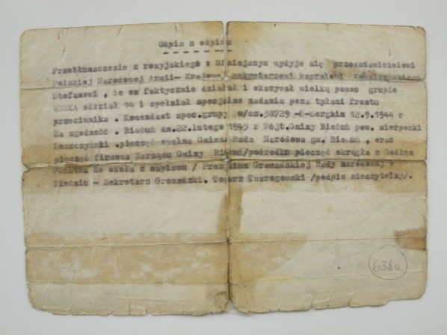

1. MB/AH/1311/2 – Dokument – Zaświadczenie wydane Stefanowi Kowalkowskiemu

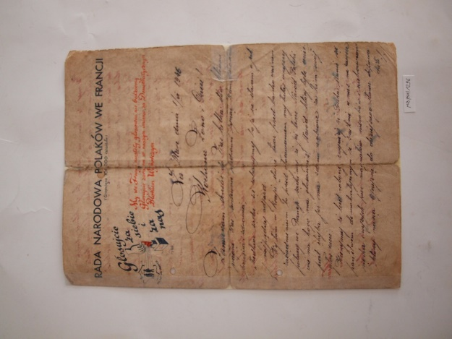

1. MB/AH/1296 – Dokument – list Teofila Kowalkowskiego

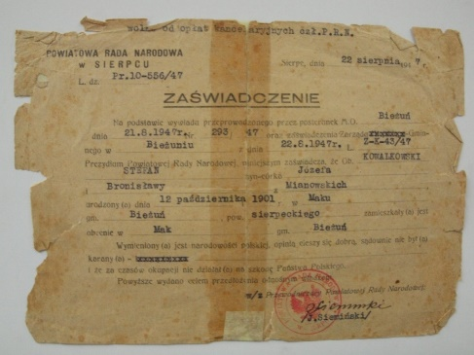

1. MB/AH/1316 – Dokument – zaświadczenie wydane Stefanowi Kowalkowskiemu

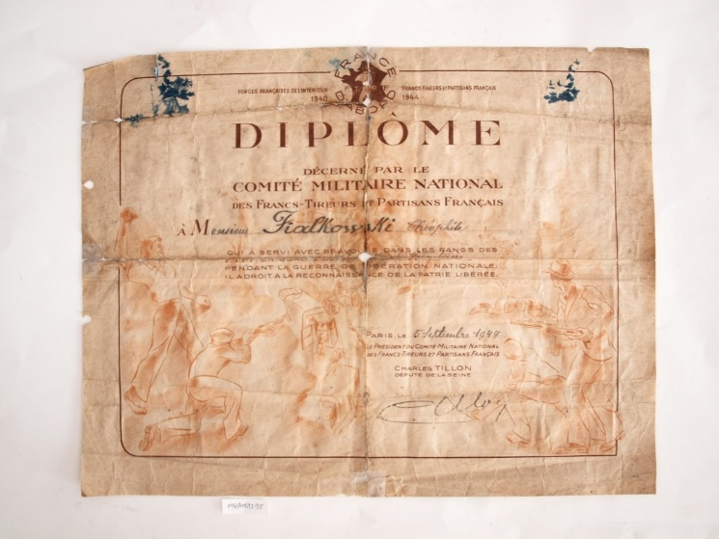

1. MB/AH/1295 – Dokument – dyplom dla żołnierza Francuskiego Ruchu Oporu Teofila Fijałkowskiego

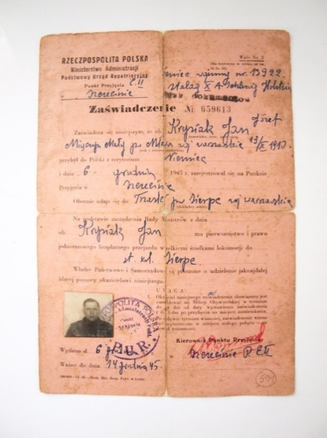

1. MB/AH/1267 – Dokument – zaświadczenie wydane Janowi Krysiakowi

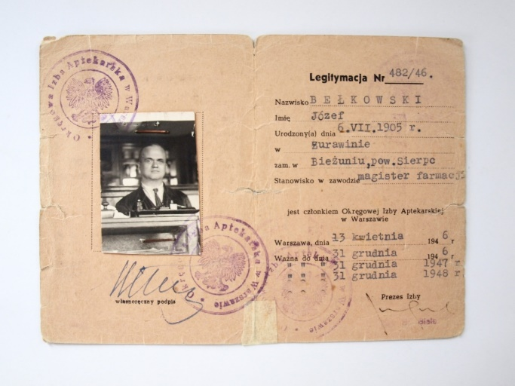

1. MB/AH/1283 – Dokument – legitymacja służbowa Józefa Bełkowskiego

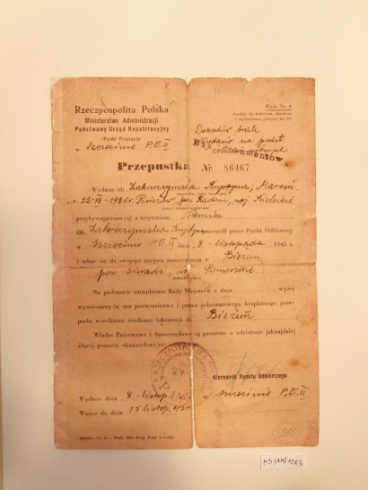

1. MB/AH/1263 – Dokument – przepustka wydana Krystynie Zakroczymskiej

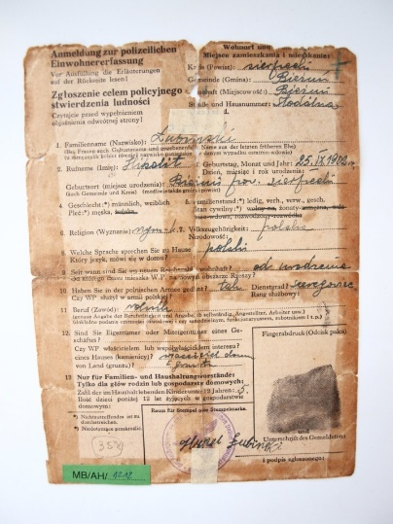

1. MB/AH/1212 – Dokument – karta meldunkowa Hipolita Łubińskiego

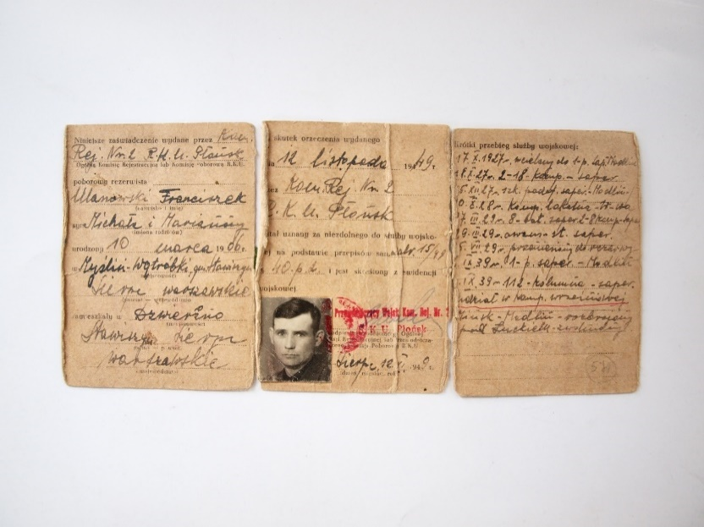

1. MB/AH/1244 – Dokument – zaświadczenie wojskowe Franciszka Ulanowskiego

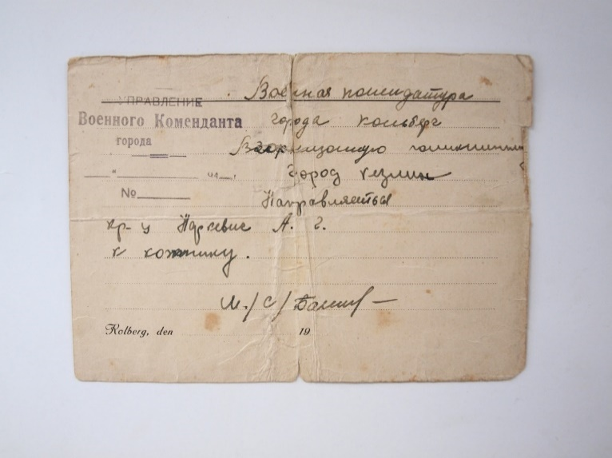

1. MB/AH/1176 – Dokument – skierowanie A. Narkiewicza do jednostki wojskowej

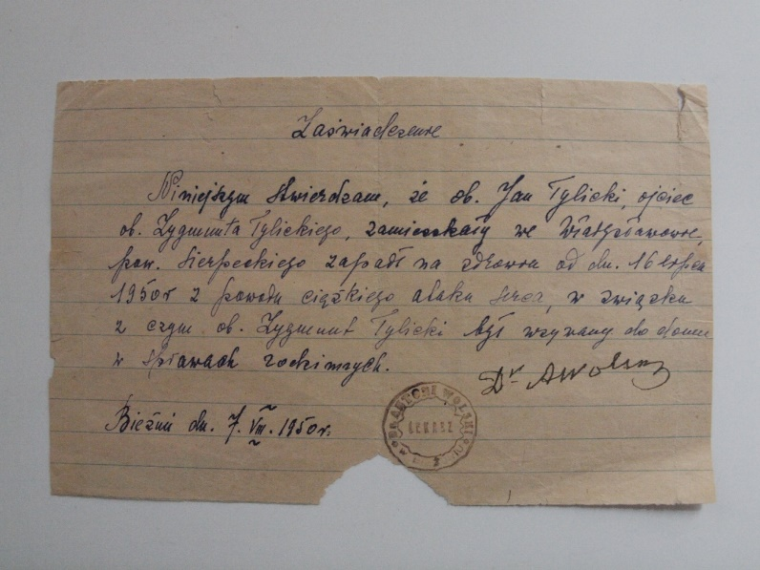

1. MB/AH/1503 – Dokument – zaświadczenie dr. Antoniego Wolskiego

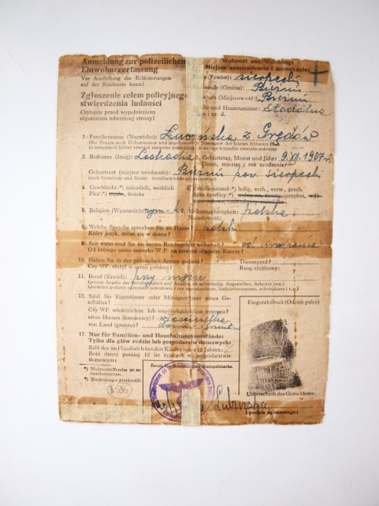

1. MB/AH/1211 – Dokument – karta meldunkowa Leokadii Łubińskiej

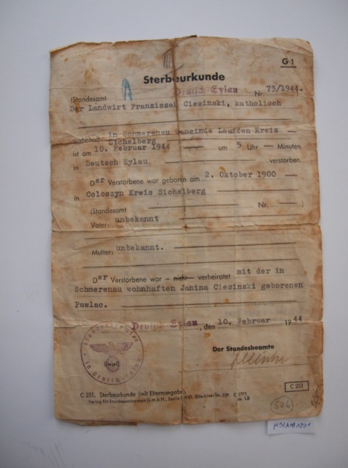

1. MB/AH/1201 – Dokument – świadectwo zgonu Franciszka Ciesińskiego

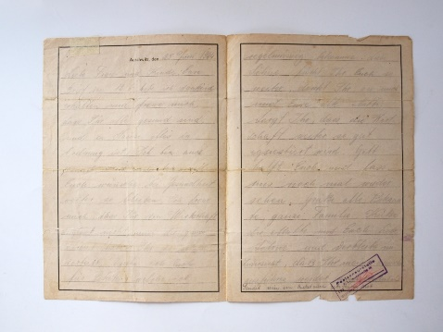

1. MB/AH/1186 – List Bolesława Leszczyńskiego z KL Auschwitz

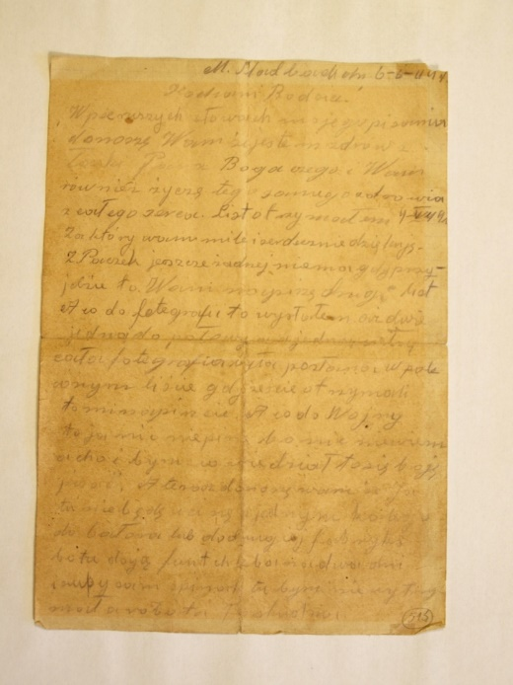

1. MB/AH/1190 – List Czesława Osmańskiego z obozu pracy Hellenbrun Goldbach

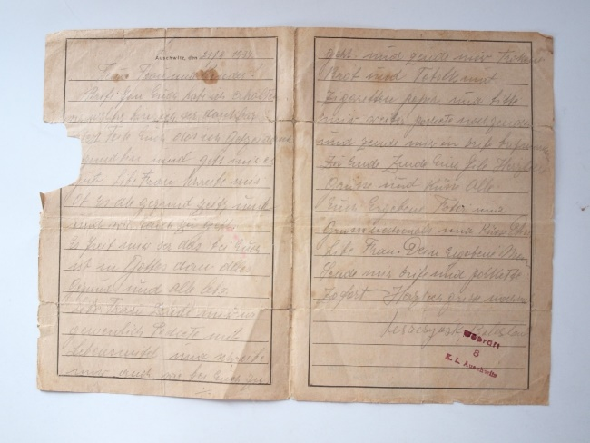

1. MB/AH/1188 – List Bolesława Leszczyńskiego z KL Auschwitz

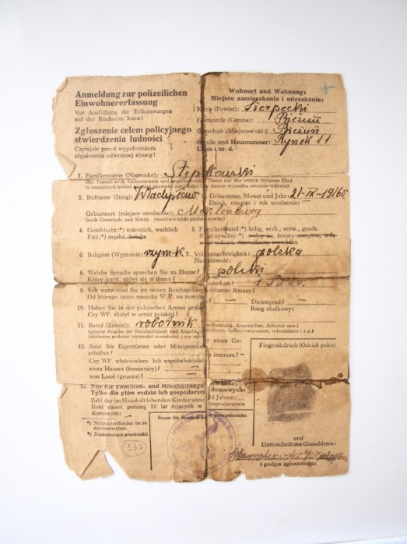

1. MB/AH/1207 – Dokument – karta meldunkowa Władysława Stępkowskiego

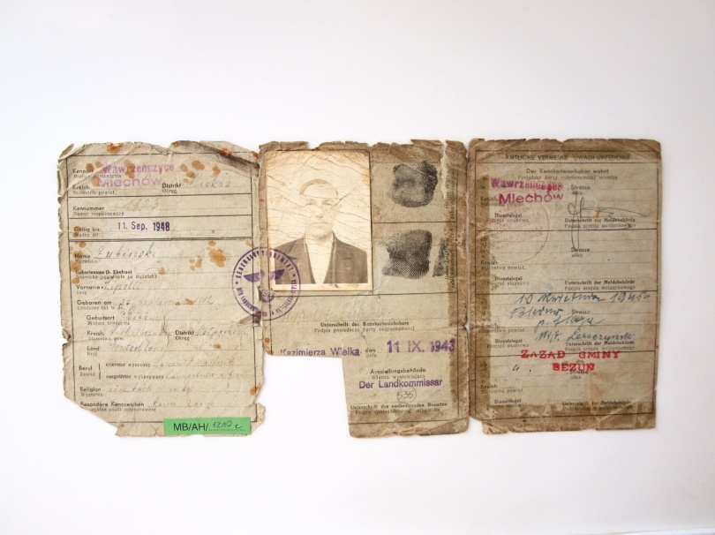

1. MB/AH/1210 – Dokument – Kenkarta Hipolita Łubińskiego

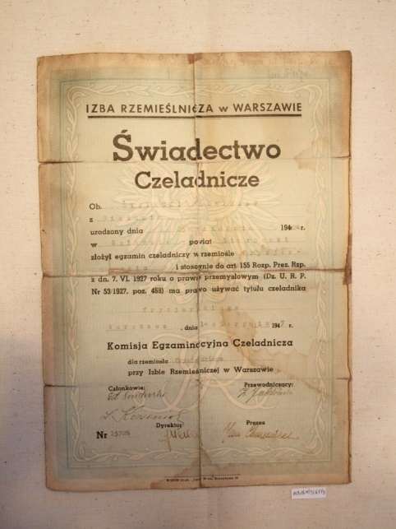

1. MB/AH/1561/5 – Dokument – świadectwo czeladnicze Bronisława Żywieckiego

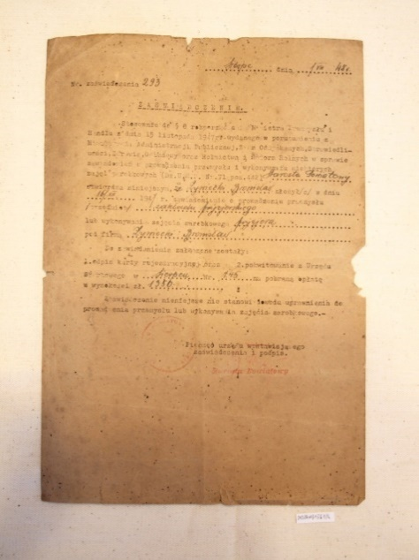

1. MB/AH/1561/4 – Dokument – zaświadczenie Bronisława Żywieckiego

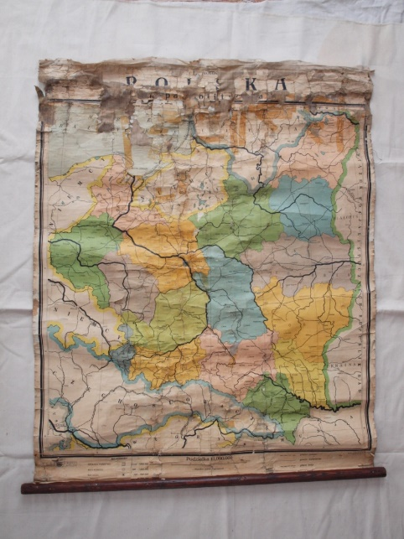

1. MB/AH/716 – Mapa polityczna Polski, 1939 r.

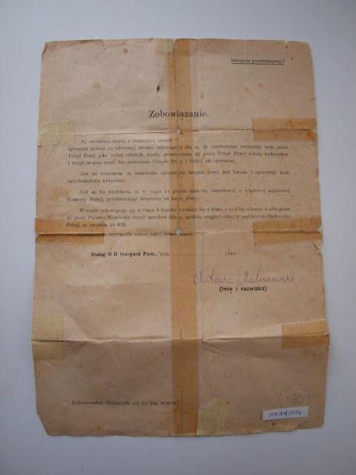

1. MB/AH/1154 – Dokument – zobowiązanie Mateusza Maliszewskiego do podjęcia pracy

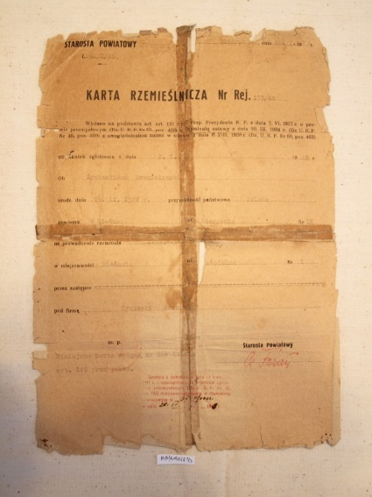

1. MB/AH/1561/3 – Dokument – Karta Rzemieślnicza Bronisława Żywieckiego